不吐不快：川普的事儿我实在忍不住了
creaders.net 17-02-04 18:38 北美中国
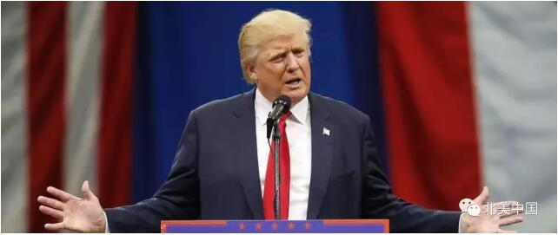
今天破五，川普这两天整了点事，结果炸锅了。
用北京话，简单地说，
姆们家以前随便来，弄得家里人怨声载道，抽不冷子还不走了，有的还找了工作，钱不嫌少，活干得还不少，弄得我们七大姑八大姨瘦外甥胖侄子都没活干了；这还不算，末了，有些二愣子拿刀还把姆们家人给砍了，派出所一查，敢情这帮人都从隔壁有7个村子来的。
媳妇、小舅子天天跟我闹，说一大男人保护不了自己家人算什么老爷们，我一想，是这个理儿。叔可忍婶不可忍。你们那7个村的人先别来，来了也别进屋。我先清理门户，把我们家地下室、壁橱、过道，蹲着、藏着、躲着的看着正经或者不正经的反正我都不认识的人一律先都请走，我摸不清楚你们路数，对不起，您走人吧。
我不要钱，我要命。否则，家里的媳妇要了我的命。
说白了，就是这点事。
要我说，没毛病。这事换了谁是户口本的第一页的主儿也得这么做。
有人说，你算老几。
我就是一个在美国闲得无聊的吃瓜群众。其实，我不愿意说，但是，这两天看无脑文章逼得我没辙，说几句心里话吧：
看看游行的都什么人反川普?
这事得琢磨清楚：
第一个是叙利亚为首的难民；
第二个是七国的移民人；
第三，硅谷科技大佬和打工的印度阿三；
第四，好莱坞娱乐明星；
第五，在美留学生。
咱们一个一个说，前2个人群其实是一回事，美国立国就是由移民和难民组成，问题在于，这两群人里还有一特殊群体：
恐怖分子
派出所那边说了，穆斯林不都是恐怖分子，恐怖分子基本都是穆斯林。
现在是移民、难民和恐怖分子。你分得清楚吗？也就是说好人坏人分得清吗？分不清楚还往家招？
按加拿大总理特鲁多的说法：那些逃离迫害、恐怖和战争的人们，加拿大欢迎你们。话音刚落，魁北克省清真寺遇恐袭，死了6个。
这属于典型的装大尾巴狼没装好。
第三类群体，科技大佬发飙
什么苹果、微软、亚马逊都不干了，为什么？我靠，明摆着呢，廉价劳动力没了，美国本土人工资太高了，请不起说白了，想省俩钱。
我想说，跟人的生命和安全需求比起来，钱一文不值。
第四类群体，好莱坞明星集体炮轰川普，我记得这帮人说过川普当选他们离开美国，如今看这帮厮一个都没走，天天呼吁美国要民主，要自由，要有接受难民的胸怀，敢情你们是处在马斯洛的需求层次理论最高层，敢情难民不会跟你们一起住？
你让他们进来，都住我家街道口搭地震棚，别扯淡了，你们在比弗利山庄划出一块安全区，登广告说接收难民，你整一个我看看1
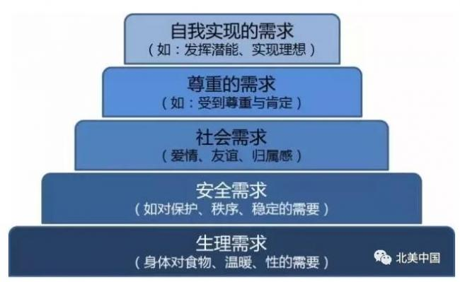
最后一类是学生，最容易被媒体忽悠、被娱乐明星忽悠的，就是这些人。
我的观点是，好好学习，真有本事的你想走，川普都不答应
这话也顺便送给科技公司的印度阿三工程师们。
为什么这次民主党竞选总统失败了?其实很简单，就一句话：失掉了民心。
不管是加拿大总理特鲁多、德国总理默克尔、澳大利亚总理特恩布尔都是装大尾巴狼出身，不管自己老百姓死活，崇尚所谓的民主自由，国内怨声载道。看看下面澳洲华人的反应吧：

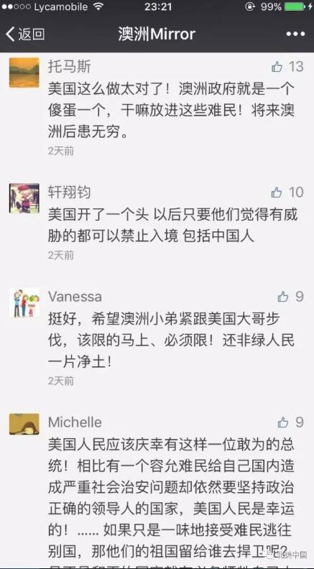
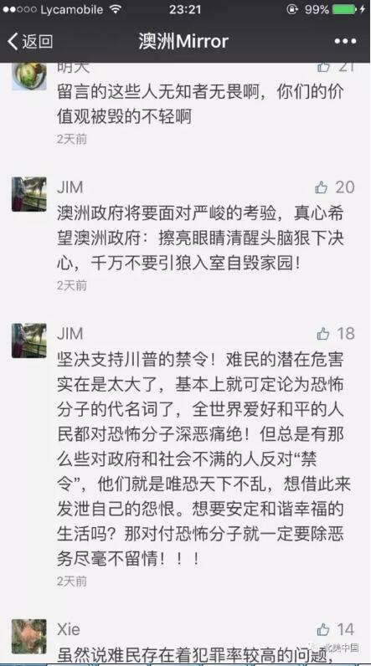
真是不想说啥，我看国内公众号、今日头条不明是非的吃瓜群众写的真是搓火，你不明白可以不说，纯粹是维恐天下不乱。
当然，我也很清楚，这个宣传的口风也印证了我们官媒报道说的“西方世界的人民生活在水深火热之中”。
我再说一个事
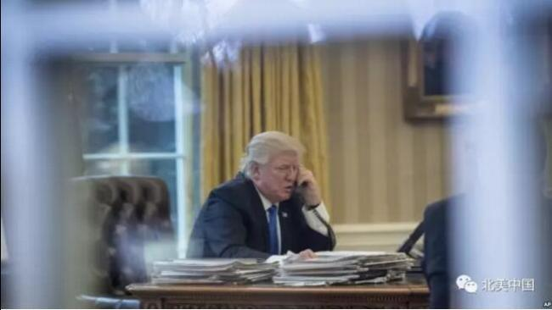
背景数据：美国2016年共接收了约8.5万名难民，其中超过1.2万名是叙利亚人。
就在上星期日，川普加了个班。除了一大早发了推特，脸书帖子，发表讲话为他的移民行政命令作辩护之外，他还做了一件令人惊讶的事情。川普跟沙地阿拉伯国王萨尔曼通了一个多小时电话，结果是国王萨尔曼同意川普的提议跟美国合作，在叙利亚和也门建立安全区，安置中东难民，并同意为建安全区付费，暂时没有公布沙地阿拉伯国王会付多少钱。
这件事可以解释川普的移民行政命令暂时禁止7个中东国家的外国人进入美国中没有包括沙地阿拉伯，更解释了120天内不接受难民和终止接受叙利亚难民的决定；以川普的办事速度，也许这些难民到时根本可以不来美国，留在接近老家的沙地阿拉伯或也门安全区，等家乡的情况好转就回家。其实，川普在竞选时就提出过安全区的主意，只是，没有想到事情发展得如此惊人的快。问题是为什么欧盟和奥巴马一直没有想过令国王萨尔曼付钱建安全区，把难民就地安置?反川普的人下次可能应该要有耐心一点，看清楚形势再发声。
有人说，你说的真的假的？我特意查了一下美国当地媒体的报道：
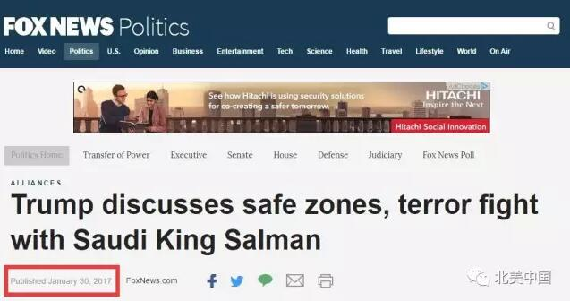
偶给亲们简单翻译一下，就是下面图
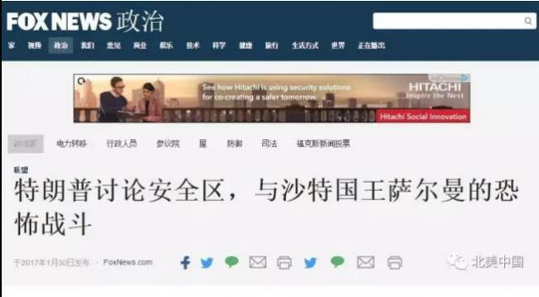
川普上台仅仅10天，就把他当初竞选时的承诺，诸如在美国墨西哥边境建‘长城’、退出TTP、增加美国人就业机会、严防恐怖分子等等除了对中国的一些言论之外的承诺全部兑现。老头10天做的事情比奥巴马8年还多。
这就是商人的本性。
打个不恰当的比喻，川普之于美国，就像王健林之于万达，董明珠之于格力，是一家之长，能做主，有担当。那位问了，你为什么不提马云，我的回答是，他属于使唤丫头拿钥匙，当家做不了主。
太晚了，累了，也不想多说什么了。
最后再说几句：
不管你是哪里的吃瓜群众，要明白一个道理，一个国家只有当地老百姓过得好才是真的好。
什么是美国老百姓?
我给定义就看两条：
你是不是手捂胸口发过誓的；你大街上加油看不看价儿。
您再看看，
那些科技大佬、CEO、娱乐明星、包括难民、学生，他们要么压根儿不算美国公民，要么是加油不看价儿的土豪，他们嚷嚷着欢，没几个美国人。
我就信一条
他们觉得吃亏的事，老百姓一定受益
我们的媒体、自媒体报道要有良知
我们最应该多报道老百姓的声音
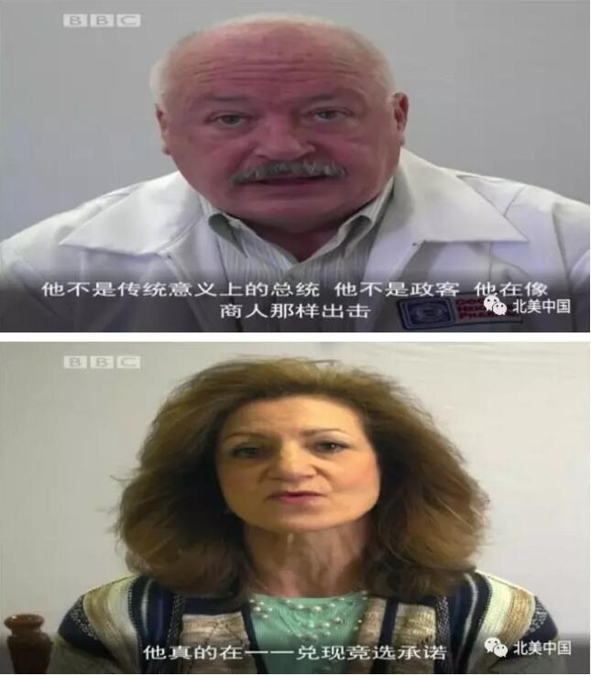
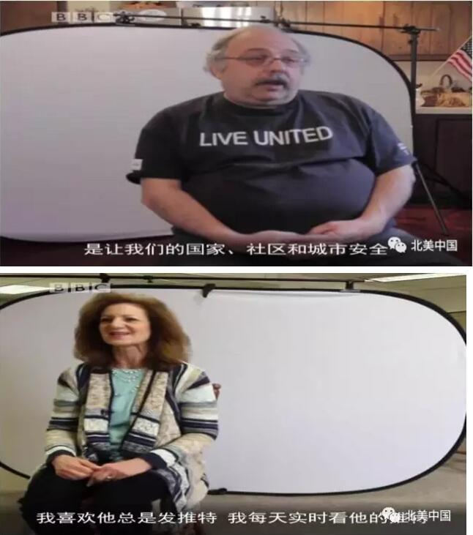
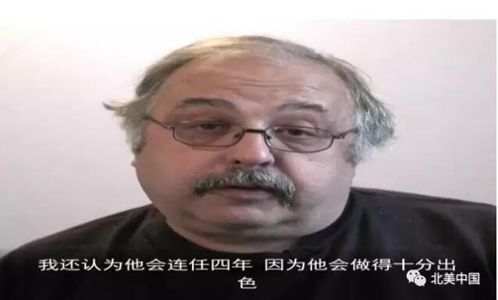
有人问：伟哥，美国未来几年，一定会有很多“大事发生”，我们应该如何有明辨是非的能力?
我教你一招，屡试不爽：媒体说这个国家糟透了的，老百姓幸福指数一定高;
媒体说这个国家天下太平，老百姓一定过得水深火热。
此方法仅适用于未来4-8年，川普当政的美国
最后，看一段黑大叔的脱口秀结束吧：
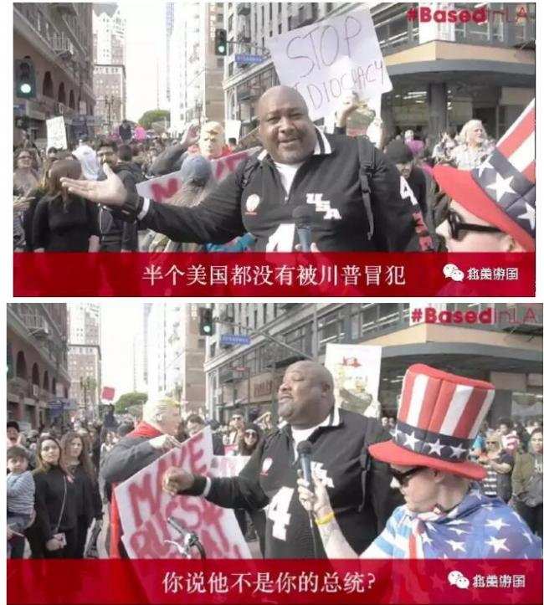
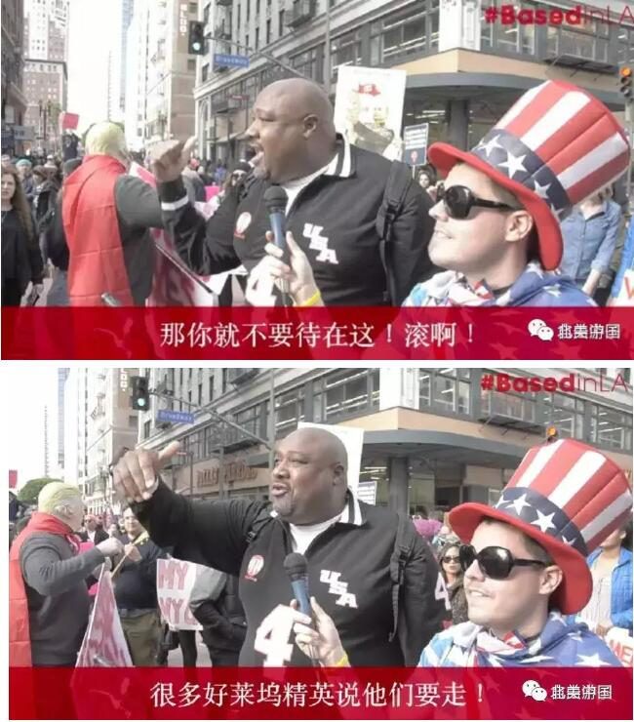
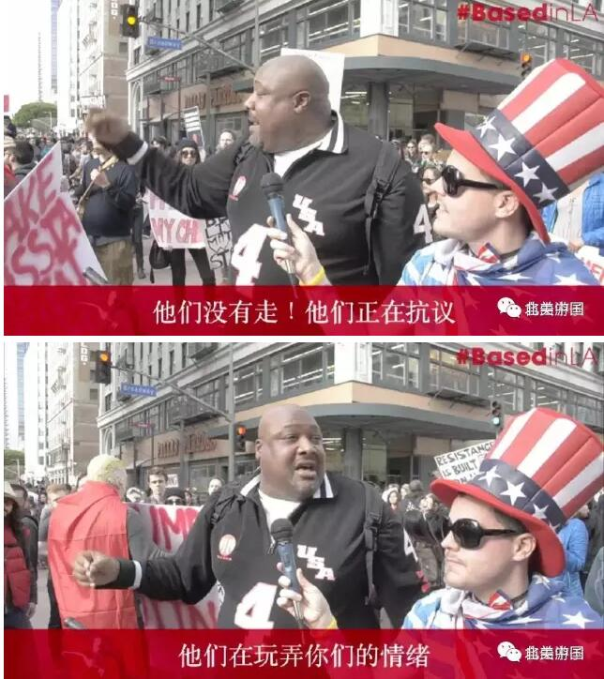
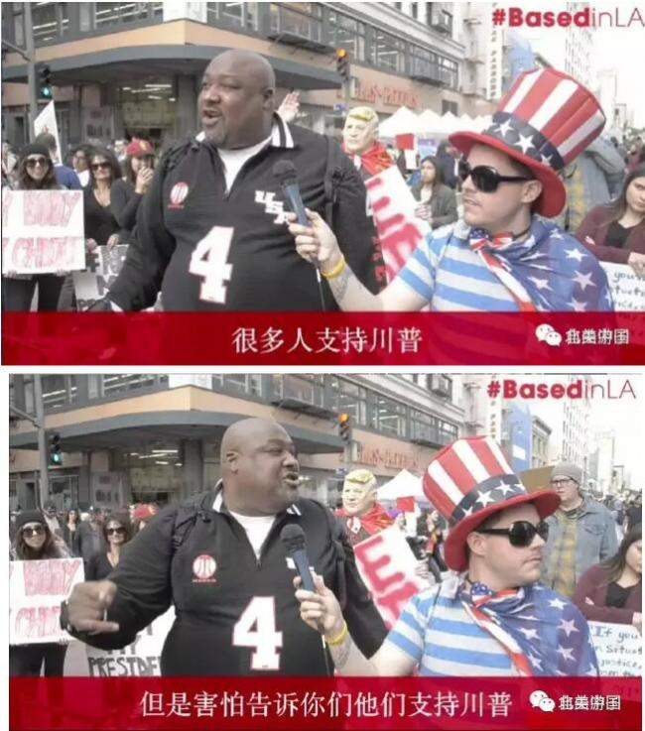
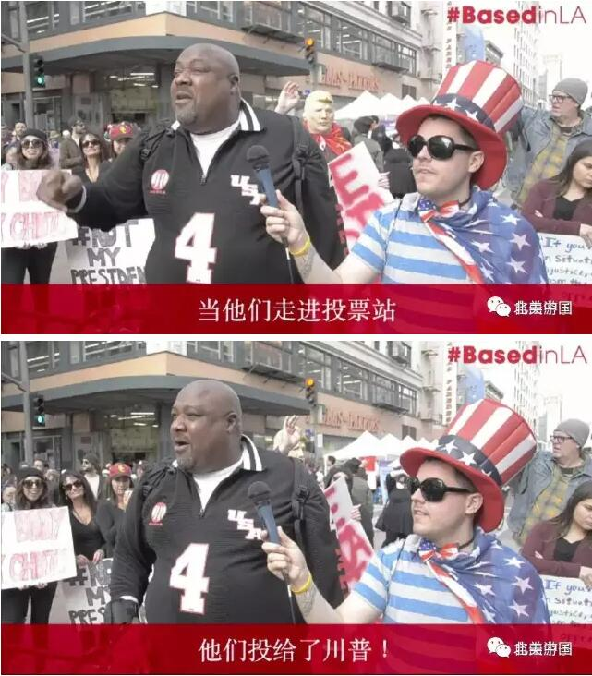
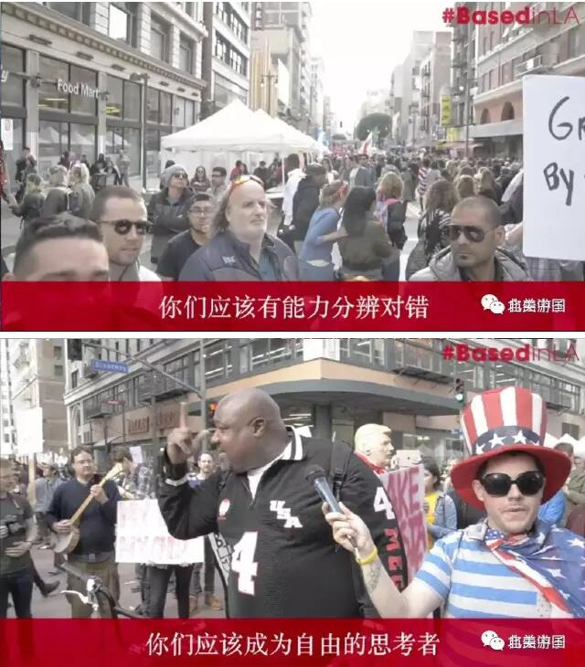
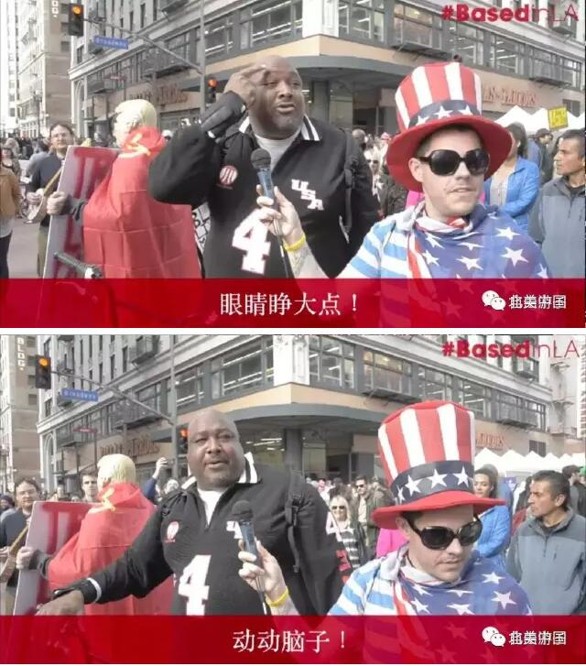
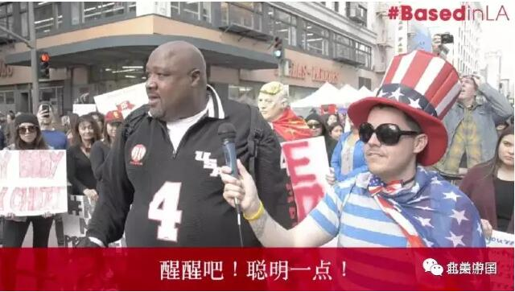
【感谢公众号自由游子 视频截图支持】
川普不是完人，但是，纠缠于他的缺点和错误是对囯家命运，战争与和平，生与死之重大问题的逃避。国之和平，家之幸福是最最重要的事情。
只有百姓幸福，国家才可以再次伟大。
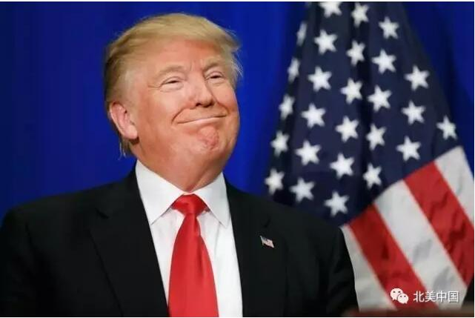
148
9484 评论日期：2017-02-05 05:50:27
哈哈，好戏连台啊。两个联邦大法官否决了川普的7国禁令。川普扬言要推翻法官的决定。但总统如何推翻法官的判决？美国无先例而且违宪。所以，川普的司法部只能求助上诉到美国最高法院，那只能是又一轮法律漫长的争斗，让谁看笑话？
现在美国国土安全部立即取消了实施川普的禁令，又让川普的政令出不了白宫。现在美国民调显示，有40%的美国民众要求弹劾川普。民意虽不能决定总统的去留，但共和党内的弹劾呼声一旦高涨，大戏就来了。
道然 评论日期：2017-02-05 05:38:29
华人就是在夹缝里，一方面希望川普把穆斯林赶出去，另一方又怕殃及到自身。有顾虑是正常的，情理之中。
这个问题说明了普世的局限性。
如何让人类文明和平共处，这是全世界所面临的课题。
这个问题解决最为成功的就是中国，这也是美国必衰败中华必崛起的主因。
.说了就跑 评论日期：2017-02-05 05:12:28
这傻货作者不是看不懂英文就是闭着眼造谣。看看抗议示威的人群大多数，全是土生土长的美国白人。
wkghm2288 评论日期：2017-02-05 04:52:27
美国社会的最大公约数只能是基于上帝信仰的宪法原则。比起左派如桑德斯那样的民主党人，右派特朗普成为种族主义者的危险要小一百倍。不惜制造种族对立，自己浑水摸鱼，恰恰是奥巴马曾经干过的恶事，结果连黑人族群都不赞成。这里一些见不得美国再次强大的道貌岸然者，说什么“北欧人的美国”，实在是枉费心机了。
gsm0 评论日期：2017-02-05 04:46:11
富兰克林说，那种为了暂时的安全而放弃自由权利的人是不配有自由，也不配有安全。
gsm0 评论日期：2017-02-05 04:44:43
只看眼前利益没有长远目光小市民的嚷嚷。
你愿意让一个花花公子把你来个温水煮青蛙引向深渊啊。
你1 不讲道德2不讲价值，没有道德的权力越大越危险，侬晓得当年的希特勒，确实为德国干了事实。可是成为历史罪人。也就是一帮像你一样没脑子短浅的楼主把他拥上权力顶峰的。
醒醒吧。楼主够烂的。写的又长又烂。
yxqd 评论日期：2017-02-05 04:42:12
开始了，开始了，这点川大叔是好样的。编造谎言说受中共迫害的假难民，假政庇，长期以来骗取美国福利社保基金的民奴帮，法轮徒们，你们的日子numbered. 支持川普把这帮寄生虫立即驱逐出境。还戏终开场了。
这个秋天 评论日期：2017-02-05 04:12:02
川普言辞特别平实，善于忽悠底层民众。此文作者属于此列。
g2j2 评论日期：2017-02-05 01:48:25
其实道理很简单，我们希望美国有更多的人吗？如果是，我们希望有更多移民吗？如果是，除了把兄弟姐妹亲戚朋友弄过来，我们希望有更过华人吗？韩国人？日本人？黑人？南美拉丁人？白人？无神论者？佛教徒？基督徒？穆斯林？还是其他教徒？想一想。
NTD 评论日期：2017-02-04 23:42:54
楼下哪几个是翻墙的？更佩服向ZG政府说理、找GCD要公正的！
looking 评论日期：2017-02-04 23:40:50
他们一直以来的观点，认为北欧白人移民优等。他们心里，其他族裔是劣等，不配与他们呆在同一个国家。他们是在各个击碎，先抬起一只脚，以反恐的名义，把穆斯林踹出去，下一步在抬起另一只脚，以滥用福利的名义，把非白人族裔踹出去。历史上，那个认为日耳曼是优等种族，犹太是劣等种族的惨剧，又在眼前晃悠
司机 评论日期：2017-02-04 23:15:20
抗日神剧中往往处死汉奸比处死鬼子让人觉得过瘾，明白了，为什么导演总是喜欢加这种烂镜头

